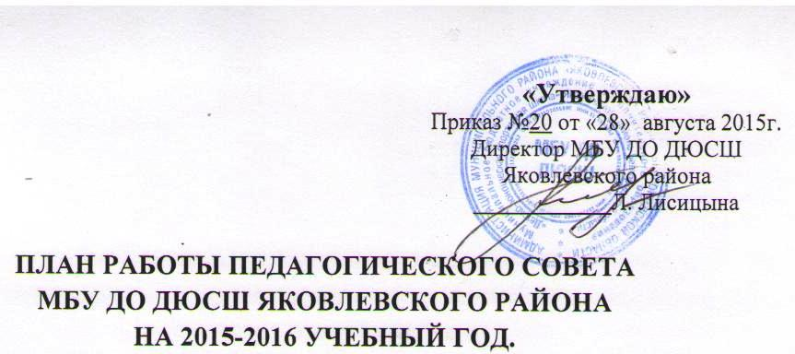

№ | Содержание | Ответственные

Педсовет №1 от 28 августа 2015г.
1. | Итоги деятельности педагогического коллектива школы за прошедший период 2014-2015 года. Цели и задачи на 2015-2016 учебный год | Методист  Квочка М.А.
3. | Рассмотрение и утверждение:  - программы развития на 2015-2020г.  - программы деятельности (плана работы) учреждения на 2015-2016 уч.г);  - образовательной программы на 2015-2016 учебный год;  - учебного плана на 2015-2016 учебный год;  - общеразвивающих и предпрофессиональных программ на 2015-2016 учебный год;  - годового календарного учебного графика на 2015-2016 учебный год;  - локальных актов;  - списков обучающихся, переведённых на следующий этап (год) обучения на 2015-2016 учебный год  - плана-графика курсовой переподготовки на 2015-2016 учебный год;  - плана-графика аттестации педагогических работников на 2015-2016 учебный год;  - инструкций по технике безопасности для работников и обучающихся ДЮСШ  - аттестационной комиссии МБУ ДО ДЮСШ | Зам. директора БутыринаМ.А.  Директор  Лисицына Л.А.
4. | Ознакомление с нормативными документами в области образования и спорта | Зам. директора  Коренева Н.А.
5. | Процедура аттестации педагогических работников | Методист  Квочка М.А.
6. | Особенности профессиональной деятельности тренеров-преподавателей по легкой атлетике | Тренер-преподаватель  М. Бутырина
7. | О технике безопасности организации и проведении учебно-тренировочного процесса. | Методист  Квочка М.А.
8. | «Теоретическая подготовка – одна из важнейших составных частей спортивной подготовки» | Методист  Рудов В.М.
9. | «Применение стрелкового тренажёра «СКАТ» в подготовке спортсмена стрелка». | Тренер-преподаватель  Головкова И.И.
10. | «Воспитательная работа на учебно-тренировочных сборах» | Тренер-преподаватель Мокина М.А.
 | Педсовет№2 от 21 декабря 2015г.
1. | Развитие личности в спортивной школе | Зам. директора  Н.А. Коренева
2. | Личность тренера как фактор успешности одарённых детей в спорте | Тренер-преподаватель  Е.Б. Абраменко
3. | Сложности психологической подготовки одарённых детей в спорте | Тренер-преподаватель  А.В. Каптюх
4. | Итоги деятельности педагогического коллектива МБУ ДО ДЮСШ в 2015 году: реализация программы деятельности, программы развития и образовательной учреждения. | Методист  Квочка М.А.,  Зам. директора  Н.А. Коренева Директор Лисицына Л.А.
5. | О результатах углублённого медицинского осмотра обучающихся МБУДО ДЮСШ в 2015-2016 учебном году | Врач  Соколовский В.И.

Педсовет №3 от 28 марта 2016г.
1. | Об итогах областного смотра-конкурса среди учреждений дополнительного образования физкультурно-спортивной направленности. | Директор  Лисицына Л.А.
2. | Релаксация как метод реабилитации спортсменов | Тренер-преподаватель  Лисицын В.П.
3. | Психофизическое состояние спортсмена и коррекция состояния с использованием современных информационных технологий | Тренер-преподаватель  Поздняков С.В.
4. | Мониторинг результатов контрольных нормативов по технико-тактической подготовке | Методист  М. Квочка
Педсовет №1 от 30 мая 2016г.
1. | Итоги контрольно-переводных испытаний (итоговая аттестация обучающихся), выполнение учебного плана. Перевод обучающихся на следующий этап (год) обучения. | зам. директора  Бутырина М.А.
2. | Анализ учебно-тренировочной и воспитательной работы тренеров-преподавателей (по результатам ВШК и разработанным критериям) | Зам. директора  Бутырина М.А.
3. | Организация летней оздоровительной работы МБУ ДО ДЮСШ ДЮСШ, учебно-тренировочного процесса в период школьных каникул. | Директор  Лисицына Л.А.
4. | Результативность выступлений учащихся школы в соревнованиях различного ранга. Основные направления по совершенствованию учебно-тренировочного и воспитательного процесса на отделениях. | Старшие тренеры-преподаватели отделений

